附件：
春谊宾馆交通说明

一、春谊宾馆位置：长春市宽城区人民大街80号（长春火车站南出口对面）
二、长春龙嘉机场-春谊宾馆：
机场乘坐高铁15分钟左右即可到达，从站前地下换乘中心步行至人民大街南出口即是。
三、长春市西客站-春谊宾馆：
乘坐地铁2号线在解放大路站换乘地铁1号线到长春站下车，行至人民大街南出口即是。

吉林省春谊宾馆路线示意图
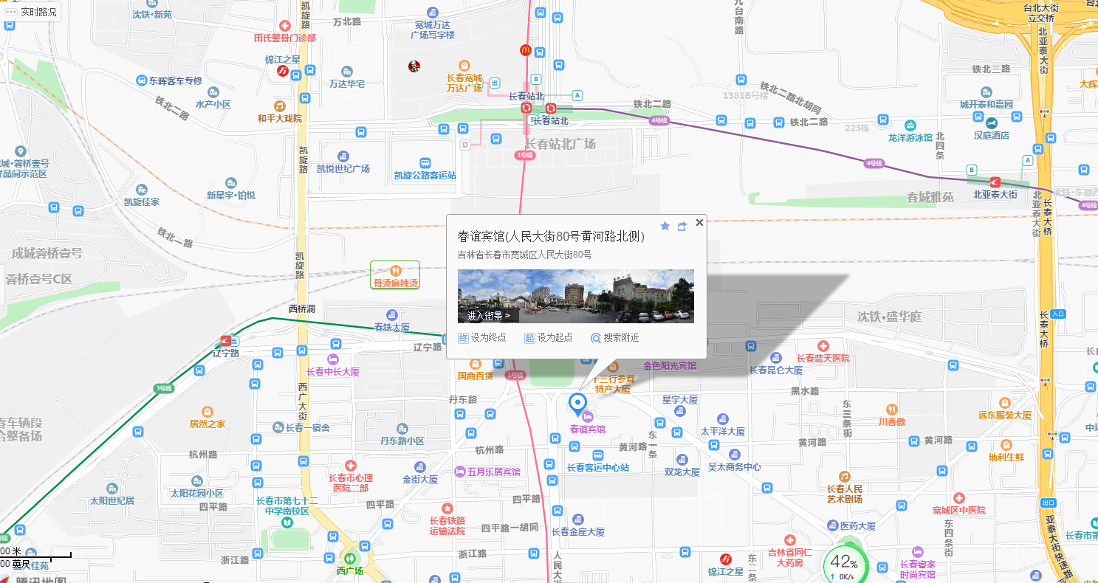
长春市宽城区人民大街80号（长春火车站南出口对面）

